Saint-Jacques contisées à la truffe et cèpes... comme un champignon!
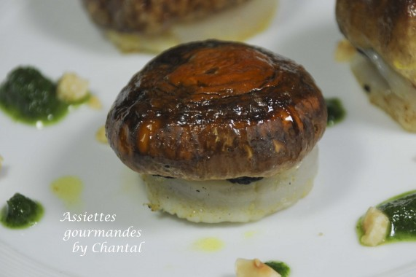
Ingrédients (pour 4 personnes):
12 noix de Saint-Jacques, 12 petits cèpes bien fermes, 50 g de beurre, 1 petite truffe
Jus d'herbes: 1 bouquet de persil, 1 feuille de blette, bouillon de volaille, 25 g de beurre, sel et poivre
Quelques noisettes
Préparation:
Couper les pieds des cèpes; entailler légèrement le dessous de la tête du cèpe à l'aide d'un emporte pièce de même diamètre que les Saint-Jacques, creuser délicatement avec un couteau.
Entailler les noix de Saint-Jacques au milieu et glisser une lamelle de truffe; refermer.
Insérer la noix de Saint-Jacques dans la cavité du chapeau ainsi réalisée de manière à reconstituer la forme d'un champignon. Placer au frigo pendant au moins 2 heures.
Préparer un jus d'herbes: blanchir le persil et le vert de blette, rafraichir et mixer avec quelques cuillerées de bouillon; assaisonner et ajouter un peu de beurre pour lier l'ensemble.
Faire chauffer le beurre dans une poêle et placer les "champignons de Saint-Jacques" à l'envers (chapeau contre la poêle). cuire quelques instants en arrosant généreusement et continuellement avec le beurre fondu. Attention , ne pas chauffer trop fort afin d'éviter de brûler le beurre ou utiliser du beurre clarifié)
Retourner le "champignon" afin de cuire la Saint-Jacques. La cuisson est très rapide.
Déposer 3 "champignons" par assiette, verser quelques gouttes de jus de persil, ajouter des noisettes concassées et servir aussitôt.
www.assiettesgourmandes.fr

